哈尔滨工业大学

<<数据库系统>>
实验报告之一

(2018年度春季学期)

姓名： | 刘路
学号： | 1150320203
学院： | 计算机学院
教师： | 高宏

实验一 MySQL关系数据库管理系统及SQL语言的使用

实验目的
掌握MySQL关系数据库管理系统的基本命令，并熟练使用SQL语言管理MySQL数据库。掌握SQL语言的使用方法，学会使用SQL语言进行关系数据库查询，特别是聚集查询、连接查询和嵌套查询。

实验环境
Windows 10操作系统、MySQL5.7版本

实验过程及结果
创建数据库
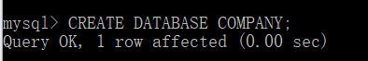
创建EMPLOYEE表
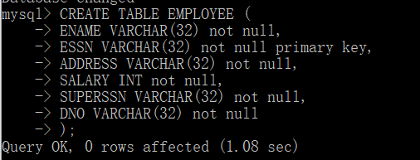
查看EMPLOYEE表模式：
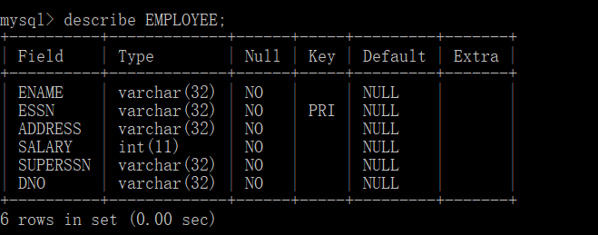
创建DEPARTMENT 表
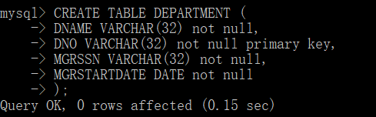
查看DEPARTMENT表模式：
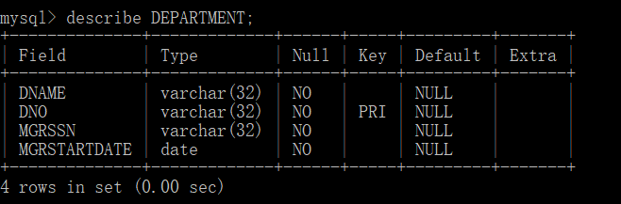
创建PROJECT表
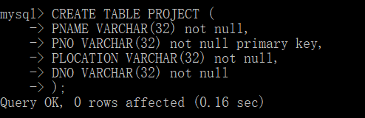
查看PROJECT表模式：
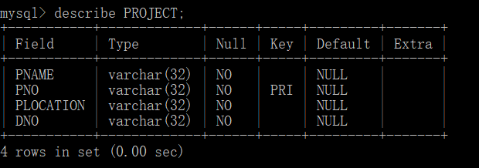
创建WORKS_ON表
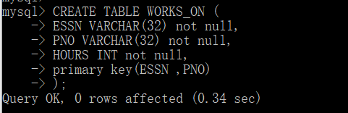
查看WORKS_ON表模式：
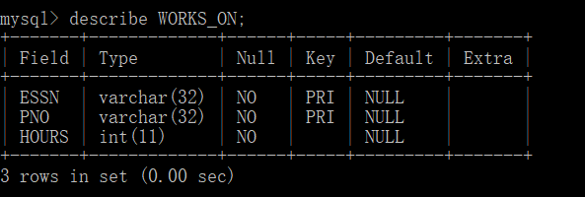
导入数据到EMPLOYEE
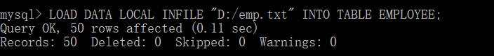
显示被添加的数据：
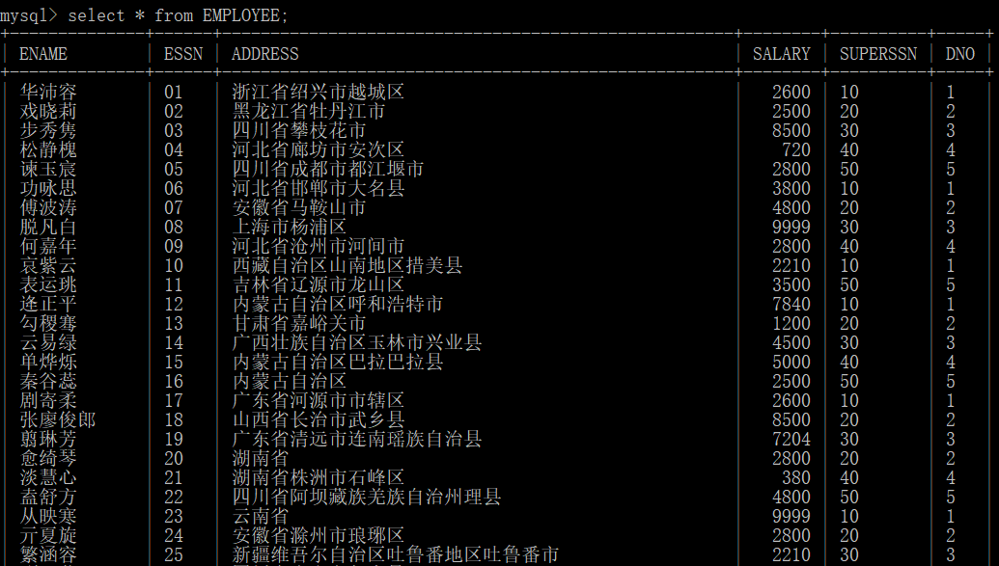
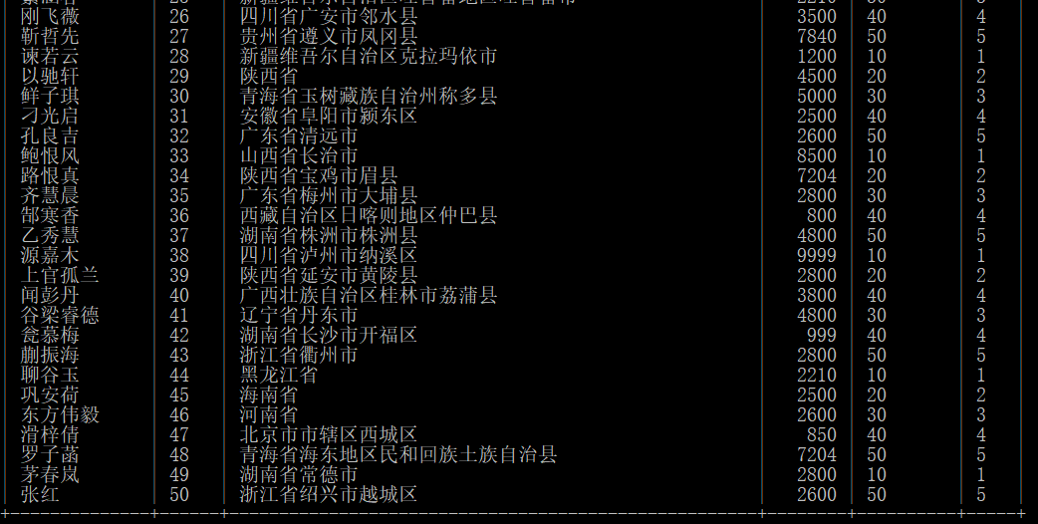
导入数据到DEPARTMENT
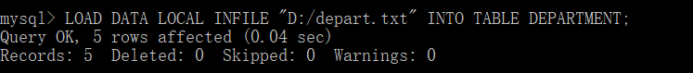
显示被添加的数据：
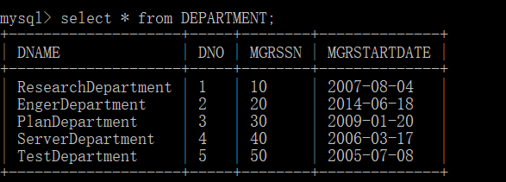
导入数据到PROJECT
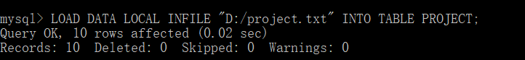
显示被添加的数据：
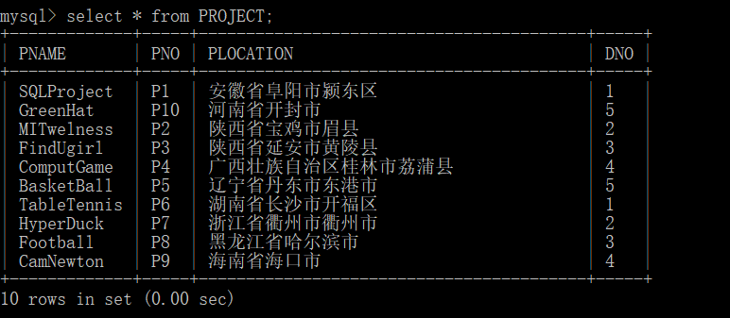
导入数据到WORKS_ON
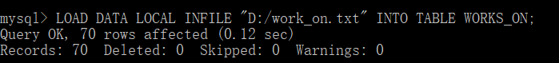
显示被添加的数据：
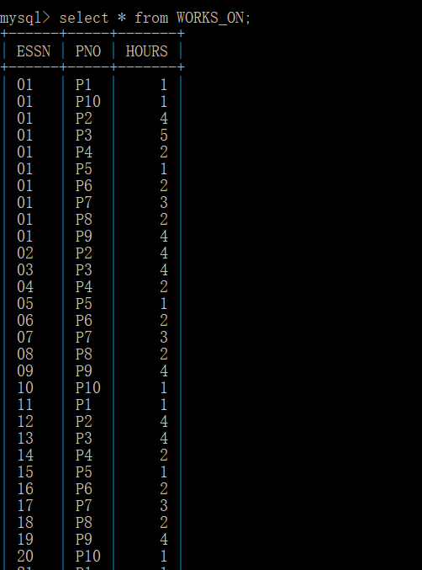
查询结果显示：
1：参加了项目名为“SQL Project”的员工名字；
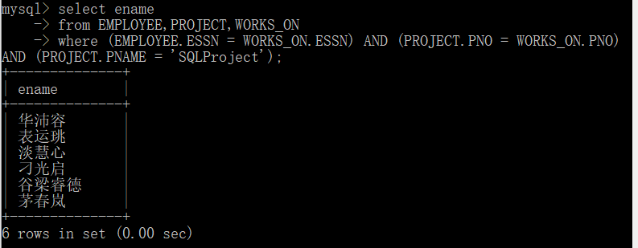
2：在“Research Department”工作且工资低于3000元的员工名字和地址；
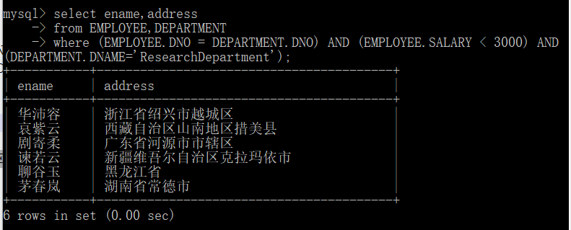

3：没有参加项目编号为P1的项目的员工姓名；
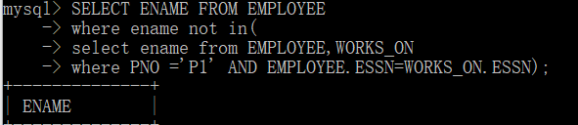
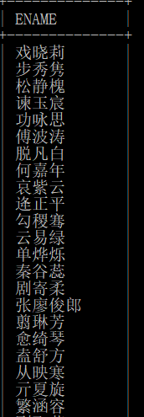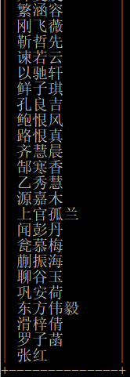
4：由张红领导的工作人员的姓名和所在部门的名字；
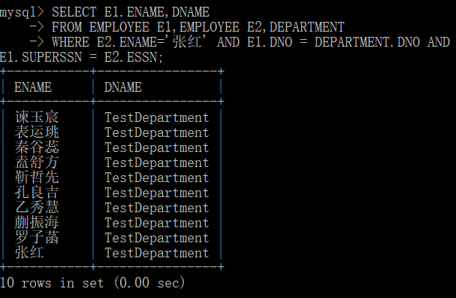
5：至少参加了项目编号为P1和P2的项目的员工号；
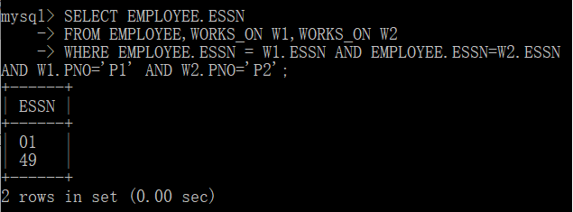
6：参加了全部项目的员工号码和姓名；
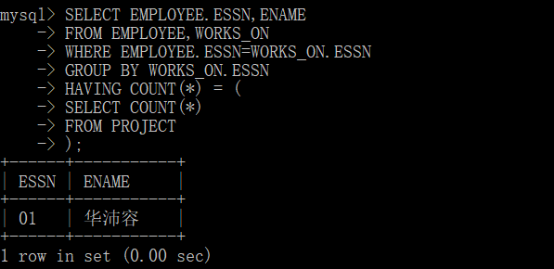
7：员工平均工资低于3000元的部门名称；
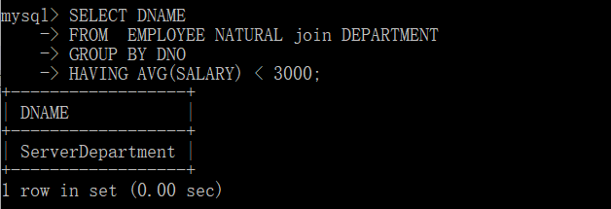
8：至少参与了3个项目且工作总时间不超过8小时的员工名字；
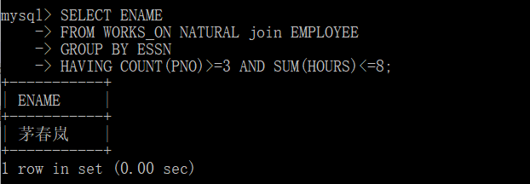
9：每个部门的员工小时平均工资；
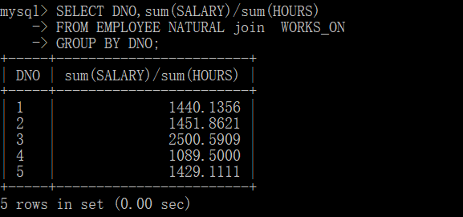

四、实验心得
通过本次实验，我熟悉了MySQL数据的基本命令，包括如何连接数据库，如何创建并使用数据库，如何创建表，如何批量将文件中的数据导入数据库中，如何查看数据库的数据。学会了如何根据需求建立相关表，熟练了对sql查询语句的使用，加深了对sql语句的理解，也学会了如何根据题目要求编写相关测试数据来检验查询结果的正确性。总之，本次实验加深了我对数据库的理解，熟练了我对sql查询语句的使用。

